Odkryj najgorętsze fryzury na Święta i Sylwestra
Czy jesteś gotowa znaleźć się w centrum uwagi podczas tegorocznych świąt? Stylizacje włosów to kluczowy element udanej świątecznej metamorfozy. Niech Twoje włosy błyszczą i zachwycają, podkreślając magię tego wyjątkowego czasu. Zapraszamy w krótką podróż po najgorętszych trendach i inspirujących pomysłach na fryzury, które z pewnością sprawią, że staniesz się gwiazdą każdego spotkania i przyjęcia przy choince.

Retro glamour – odkrywanie przeszłości
To wyjątkowa okazja, by w tym sezonie świątecznym postawić na stosunkowo mało znany w Polsce glamour lat 60. i 70. ubiegłego wieku. Wygładzone fale, delikatne loki czy eleganckie upięcia z retro akcentami to strzał w dziesiątkę, który przyciągnie wzrok i nie pozwoli gościom oderwać oczu od Twojej stylizacji. Długie i miękkie fale nadadzą stylizacji niepowtarzalny, oldschoolowy urok, idealny na przyjęcia zarówno w gronie rodziny, jak i podczas szampańskiej sylwestrowej nocy.
Perfekcyjne rezultaty osiągniesz szybko i łatwo za pomocą suszarko-lokówki BaByliss AS962E o mocy 1000 W. Niezależnie od tego, jaki będzie Twój pomysł na wieczorną stylizację - dwa kierunki obrotu szczotki, funkcja jonizacji i dwie wymienne ceramiczne szczotki zapewnią swobodę kreacji oraz pozwolą Ci na uzyskać zamierzone efekty .
Naturalny styl - prostota w elegancji
Nie obawiaj się minimalizmu, jeśli czujesz się z nim dobrze. On wcale nie musi oznaczać monotonii. W tym sezonie styliści również polecają naturalność i prostotę. Rozpuszczone, lekko falowane włosy lub delikatne upięcia, takie jak niski kok czy warkocz, są nie tylko modne, ale także wygodne. Co więcej, taki styl świetnie sprawdza się zarówno na uroczyste kolacje, jak i na spontaniczne wyjścia sylwestrowe.
By zaoszczędzić czas potrzebny na przygotowanie jakiejkolwiek stylizacji, skorzystaj z suszarki BaByliss D215DE. Jej lekkość i doskonała skuteczność, zapewniana przez mocny silnik 2200 W, przekładają się na niezrównany komfort suszenia. A dołączony do zestawu dyfuzor pomoże dodać Twoim włosom puszystości czy też podkreślić naturalne loki i fale.

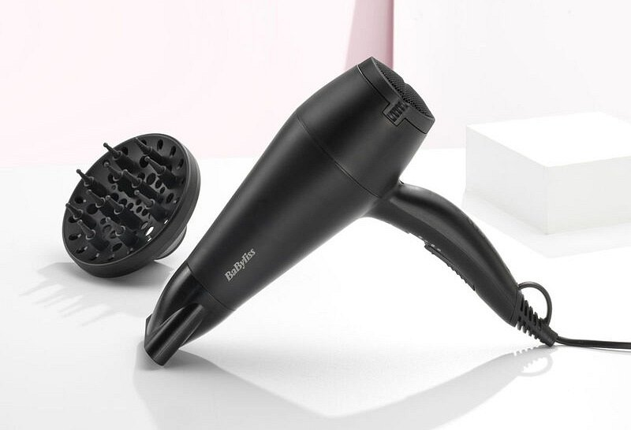
Świętuj z perfekcyjnymi włosami!
W tym sezonie świątecznym polecamy uwadze również dodatki do włosów. Złote spinki, opaski czy wsuwki to absolutny hit i sposób na nutkę elegancji w każdej fryzurze. Doskonale komponują się zarówno z prostymi, jak i bardziej skomplikowanymi upięciami. Wybór złotej kokardki lub wsuwanego grzebienia to może być Twój trik - szybki sposób na podkreślenie świątecznego nastroju i dodanie stylizacji odrobiny luksusu.
Nie zapominamy też oczywiście o Panach. Zabawny świąteczny sweter to nie musi być Wasz jedyny wkład w świąteczny klimat przy stole. Podkreślić wagę rodzinnych uroczystości możecie, siadając do stołu z modnie przystrzyżonymi włosami, precyzyjnie wypielęgnowanym zarostem lub gładko ogoloną twarzą. W tym zakresie nieodzowne będą również rozwiązania BaByliss - maszynka do strzyżenia Super-X Metal E996E z ostrzami ze stali japońskiej i mocnym akumulatorem oraz wyjątkowo wszechstronny multi trymer Super-X Metal MT996E.
Podkreśl magiczną moc Świąt nową stylizacją, która w perfekcyjny sposób połączy elegancję i wygodę. Spraw, by Twoje fryzury były inspiracją dla innych, a jednocześnie wydobądź z nich pełen blask nowoczesności. Magia zaczyna się przed lustrem!
Urządzenia BaByliss do stylizacji włosów są dostępne w Media Expert, RTV Euro AGD i innych popularnych sklepach z elektroniką.

